# Requisitos del EPI a considerar

La idea sería ir paso a paso

## Inicio y fin

Todo lo que pase antes y después se descarta

## Espacios en blanco

Puede ser que exista un espacio en blanco como acá. Para que esto pase y se pueda descartar todo como corresponde se debe marcar el fin y el inicio.

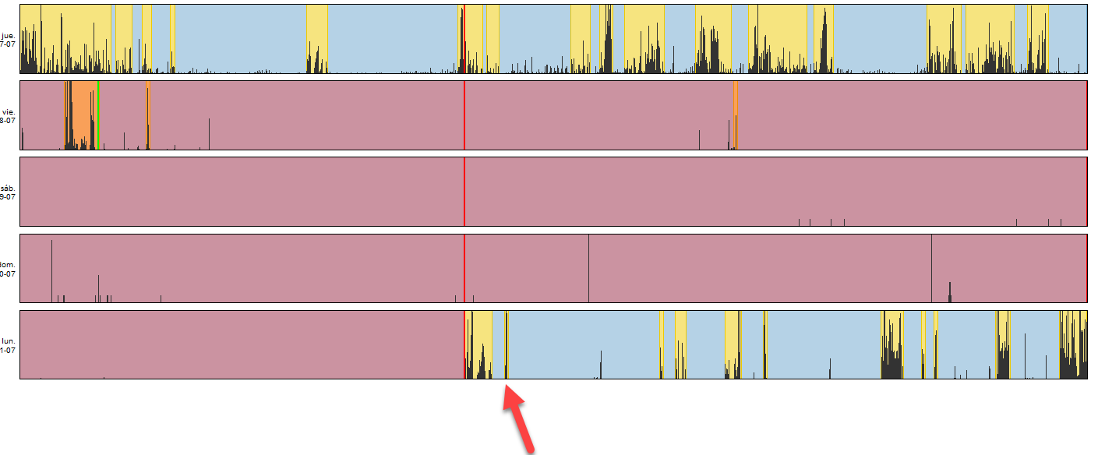

Para poder detectarlo se podrían listar todos los periodos del acveditRDS() y si hay uno full filtro lo anota y busca hacia atrás y adelante por los puntos de corte artificiales

Si no hay se debe detener la operación y reportar que falta un punto de corte.

Con esto